4.4 Електобезпека в приміщєннях з ЕОМ

Вимоги електробезпеки у приміщеннях, де встановлені електронно-обчислювальні машини і персональні комп'ютери (далі — ЕОМ) відображені у ДНАОП 0.00-1.31-99. Відповідно до цього нормативного документу під час проектування систем електропостачання, монтажу основного електрообладнання та електричного освітлення будівель та приміщень для ЕОМ необхідно дотримуватись вимог Правил влаштування електроустановок (ПВЕ), ГОСТ 12.1.006-84, ГОСТ 12.1.019-79, ГОСТ 12.1.030-81, ГОСТ 12.1.045-84, ПТЕ, ПБЕ, ВСН 59-88 "Электрооборудование жилых и общественных зданий. Норми проектирования", СН 357-77 "Инструкция по проектированию силового осветительного оборудования промишленных предприятий", Правил пожежної безпеки в Україні та інших нормативних документів, що стосуються штучного освітлення і електротехнічних пристроїв, а також вимог нормативно-технічної експлуатаційної документації заводу-виробника. ЕОМ, периферійні пристрої ЕОМ та устаткування для обслуговування, ремонту та налагодження ЕОМ, інше устаткування (апарати управління, контрольно-вимірювальні прилади, світильники тощо), електропроводи та кабелі за виконанням та ступенем захисту мають відповідати класу зони за ПВЕ, мати апаратуру захисту від струму короткого замикання та інших аварійних режимів.
Лінія електромережі для живлення ЕОМ, периферійних пристроїв ЕОМ та устаткування для обслуговування, ремонту та налагодження ЕОМ виконується як окрема групова трипровідна мережа, шляхом прокладання., фазового, нульового робочого та нульового захисного провідників. Нульовий захисний провідник використовується для заземлення (занулення) електроприймачів і прокладається від стійки групового розподільчого щита, розподільчого пункту до розеток живлення.
Використання нульового робочого провідника як нульового захисного провідника забороняється, а також не допускається підключення цих провідників на щиті до одного контактного затискача.
Площа перерізу нульового робочого та нульового захисного провідника в груповій трипровідній мережі повинна бути на менше площі перерізу фазового провідника. Усі провідники повинні відповідати номінальним параметрам мережі та навантаження, умовам навколишнього середовища, умовам розподілу провідників, температурному режиму та типам апаратури захисту, вимогам ПВЕ.
У приміщенні, де одночасно експлуатується або обслуговується більше п'яти персональних ЕОМ, на помітному та доступному місці встановлюється аварійний резервний вимикач, який може повністю вимкнути електричне живлення приміщення, крім освітлення.
ЕОМ, периферійні пристрої ЕОМ та устаткування для обслуговування, ремонту та налагодження ЕОМ повинні підключатися до електромережі тільки за допомогою справних штепсельних з'єднань і електророзеток заводського виготовлення.
Штепсельні з'єднання та електророзетки крім контактів фазового та нульового робочого провідників повинні мати спеціальні контакти для підключення нульового захисного провідника. Конструкція їх має бути такою, щоб приєднання нульового захисного провідника відбувалося раніше ніж приєднання фазового та нульового робочого провідників. Порядок роз'єднання при відключенні має бути зворотним. Необхідно унеможливити з'єднання контактів фазових провідників з контактами нульового захисного провідника.
Неприпустимим є підключення ЕОМ, периферійних пристроїв ЕОМ та устаткування для обслуговування, ремонту та налагодження ЕОМ до звичайної двопровідної електромережі, в тому числі — з використанням перехідних пристроїв.
Електромережі штепсельних з'єднань та електророзеток для живлення персональних ЕОМ, периферійних пристроїв ЕОМ та устаткування для обслуговування, ремонту та налагодження ЕОМ слід виконувати за магістральною схемою, по 3-6 з'єднань або електророзеток в одному колі
Штепсельні з'єднання та електророзетки для напруги 12 В та 36 В за своєю конструкцією повинні відрізнятися від штепсельних з'єднань для напруги 127 В та 220 В. Окрім того вони мають бути пофарбовані в колір, який візуально значно відрізняється від кольору штепсельних з'єднань, розрахованих на напругу 127 В та 220 В.
Індивідуальні та групові штепсельні з'єднання та електророзетки необхідно монтувати на негорючих або важкогорючих пластинах з урахуванням вимог ПВЕ та Правил пожежної безпеки в Україні.
Електромережу штепсельних розеток для живлення персональних ЕОМ, периферійних пристроїв ЕОМ та устаткування для обслуговування, ремонту та налагодження ЕОМ при розташуванні їх уздовж стін приміщення прокладають по підлозі поряд зі стінами приміщення, як правило, в металевих трубах і гнучких металевих рукавах з відводами відповідно до затвердженого плану розміщення обладнання та технічних характеристик обладнання.
При розташуванні в приміщенні за його периметром до 5 персональних ЕОМ, використанні трипровідникового захищеного проводу або кабелю в оболонці з негорючого або важкогорючого матеріалу дозволяється прокладання їх без металевих труб та гнучких металевих рукавів.
Електромережу штепсельних розеток для живлення персональних ЕОМ, периферійних пристроїв ЕОМ та устаткування для обслуговування, ремонту та налагодження ЕОМ при розташуванні їх у центрі приміщення, прокладають у каналах або під знімною підлогою в металевих трубах або в гнучких металевих рукавах. При цьому не дозволяється застосовувати провід і кабель в ізоляції з вулканізованої гуми та інші матеріали, що містять сірку. Відкрита прокладка кабелів під підлогою забороняється.
Металеві труби та гнучкі металеві рукави повинні бути заземлені. Заземлення повинно відповідати вимогам ДНАОП 0.00-1.21-98 "Правила безпечної експлуатації електроустановок споживачів". Заземлені конструкції, що знаходяться у приміщеннях (батареї опалення, водопровідні труби, кабелі із заземленим відкритим екраном тощо), мають бути надійно захищені діелектричними щитками або сітками від випадкового дотику. Конструкція знімної підлоги повинна бути такою, щоб забезпечувались:
- вільний доступ до кабельних комунікацій під час обслуговування;
- стійкість до горизонтальних зусиль при частково знятих плитах;
—вирівнювання поверхні підлоги за допомогою регулювальних
опорних елементів;
- взаємозамінюваність плит
Отвори в плитах для прокладання кабелів електроживлення виконуються безпосередньо в місцях встановлення устаткування відповідно до затвердженого технологічного плану розміщення устаткування та його технічних характеристик.
Для підключення переносної електроапаратури застосовують гнучкі проводи в надійній ізоляції. Тимчасова електропроводка від переносних приладів до джерел живлення виконується найкоротшим шляхом без заплутування проводів у конструкціях машин, приладів та меблях. Доточувати проводи можна тільки шляхом паяння з наступним старанним ізолюванням місць з'єднання.
Є неприпустимими:
- експлуатація кабелів та проводів з пошкодженою або такою, що
втратила захисні властивості за час експлуатації, ізоляцією; залишення під
напругою кабелів та проводів з неізольованими провідниками;
- застосування саморобних продовжувачів, які не відповідають
вимогам ПВЕ до переносних електропроводок;
- застосування для опалення приміщення нестандартного (саморобного)електронагрівального обладнання або ламп розжарювання;
- користування пошкодженими розетками, розгалужувальними та з’єднувальними коробками, вимикачами та іншими електровиробами, а також лампами, скло яких має сліди затемнення або випинання;
- підвішування світильників безпосередньо на струмопровідних проводах,
обгортання електроламп і світильників папером, тканиною та іншими
горючими матеріалами, експлуатація їх зі знятими ковпаками (розсіювачами);
—використання електроапаратури та приладів в умовах, що не
відповідають вказівкам (рекомендаціям) підприємств-виготовлювачів.
На закінчення необхідно зазначити, що дотримання вищезазначених вимог значно підвищує електробезпеку, однак не може стовідсотково гарантувати неможливість ураження користувача електричним струмом. З огляду на це, необхідно знати і вміти правильно надавати першу допомогу при ураженні людини електричним струмом.

Перша допомога при ураженні електричним струмом
Рятування життя людині, що уражена електричним струмом вагомо залежить від того, наскільки швидко та правильно діють ті, хто надає допомогу. Перш за все, необхідно негайно припинити дію електричного струму на людину. Це можна зробити різними способами. Найбільш простий спосіб — відключення електрообладнання, до якого торкається потерпілий. Якщо швидко відключити електрообладнання неможливо, то потрібно відокремити потерпілого від струмоведучих частин, пам’ятаючи при цьому про особисту безпеку. Необхідно надійно ізолювати себе від землі (стати на суху дошку, будь-яку не струмопровідну підстилку, не торкатись заземлених металевих конструкцій). Потерпілого можна відтягнути від електрообладнання за одяг, якщо він не вологий і відстає від тіла (наприклад, поли халата чи піджака). Якщо необхідно доторкнутись до тіла потерпілого, то слід одягнути діелектричні рукавиці або обмотати руки сухим одягом. Після припинення дії електричного струму на людину необхідно викликати лікаря, однак до його прибуття слід надати потерпілому необхідну допомогу. Заходи долікарської допомоги залежать від стану, в якому перебуває потерпілий. Для оцінки стану потерпілого перевіряють наявність у нього свідомості, дихання, пульсу. Потерпілий, після звільнення від дії електричного струму, може перебувати, як правило, в одному з трьох станів:
- при свідомості;
- непритомний, однак в нього є дихання та пульс;
- в стані клінічної смерті (відсутнє дихання та не прощупується пульс).Якщо потерпілий при свідомості, то його слід покласти на підстилку із тканини чи одягу, створити приплив свіжого повітря, розстібнути стискаючий одяг, що перешкоджає диханню, розтерти та зігріти тіло і забезпечити спокій до прибуття лікаря. Потерпілому, що знаходиться в непритомному стані, слід дати понюхати ватку, змочену нашатирним спиртом або оприскати лице холодною водою. Якщо потерпілий прийде до тями, йому слід дати випити 15—20 крапель настоянки валеріани та гарячого чаю.
При відсутності ознак життя (дихання та пульсу) потрібно негайно розпочати серцево-легеневу реанімацію (СЛР), адже імовірність успіху тим менша чим більше часу пройшло від початку клінічної смерті. До заходів СЛР належать штучне дихання та непрямий (закритий) масаж серця. Штучне дихання виконується способом "з рота в рот" або "з рота в ніс". Людина, яка надає допомогу робить видих із своїх легень в легені потерпілого безпосередньо в його рот чи ніс; у повітрі, що видихається людиною є ще досить кисню. Попередньо потерпілого необхідно покласти спиною на тверду поверхню, звільнити від стискаючого одягу (розстебнути комір сорочки, пасок, послабити краватку), підкласти під лопатки невеликий валик з будь-якого матеріалу (можна одягу), закинути голову максимально назад (рис. 4.1).
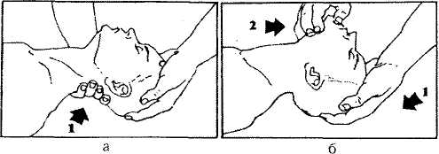
Рис. 4.1. Правильне положення голови потерпілого:
а — рятівник закидає голову потерпілого лівою рукою, одночасно підтримуючи його
шию правою; б — рятівник утримує голову потерпілого в закинутому положенні лівою
рукою, висуваючи одночасно щелепу правою
Перед початком штучного дихання слід переконатися в прохідності верхніх дихальних шляхів, які можуть бути закриті запавшим язиком, посторонніми предметами, накопленим слизом.
Рятівник робить глибокий вдих, а потім, щільно притиснувши свій рот через марлю до рота потерпілого (при цьому, як правило, закриває ніс потерпілого своєю щокою), вдуває повітря в легені (рис. 4.2). При цьому грудна клітка потерпілого розширяється. За рахунок еластичності легенів та грудної стінки. В цей час його рот повинен бути відкритим. Частота вдування повітря повинна складати 12 разів за хвилину. Аналогічно проводиться штучне дихання способом "з рота в ніс", при цьому вдувають повітря через ніс, а рот потерпілого повинен бути закритим.
При проведенні штучного дихання слід бути уважним, оскільки коли у потерпілого з'являться перші ознаки слабкого поверхневого дихання, то необхідно до нього пристосувати ритм штучного дихання.
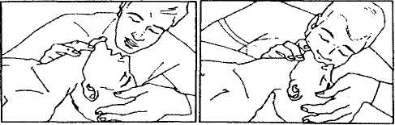
Рис. 4.2. Штучне дихання способом "з рота в рот":
а — рятівник вдихає свіже повітря, в той час як потерпілий видихає використане повітря; б — вдування повітря в рот потерпілого
Слід зазначити, що є спеціальні засоби для штучного дихання, які, перш за все, дозволяють уникнути прямого контакту між ротом потерпілого та ротом рятівника. Саме ця обставина іноді створює своєрідний психологічний бар'єр у непідготовленого рятівника. Для того, щоб не завдати шкоди потерпілому рятівник повинен вміти користуватись такими засобами. В загальному, застосування спеціальних засобів штучного дихання не суттєво сприяє підвищенню якості реанімації і, саме головне, призводить до втрати часу, що може іноді виявитись вирішальним для життя потерпілого.
У випадку зупинки серця, яку можна визначити за відсутністю у потерпілого пульсу на сонній артерії (рис. 4.3) і за розширенням зіниці (рис. 4.4), або його фібриляції необхідно одночасно з штучним диханням проводити непрямий масаж серця.

Рис. 4.3. Діагноз зупинки серця за відсутністю у потерпілого пульсу на сонній артерії
При необхідності проведення непрямого масажу серця потерпілого кладуть спиною на тверду поверхню (підлога, стіл), оголюють його грудну клітку, розстібають пасок. Рятівник стає зліва чи справа від потерпілого, поклавши на нижню третину грудної клітки кисті рук (одна на другу), енергічно (поштовхами) натискує на неї. Натискувати потрібно досить різко, використовуючи при цьому вагу свого тіла, і з такою силою, щоб грудна клітка прогиналась на 4—5 см в сторону до хребта. Частота натискувань — 60—65 разів за хвилину.
Масаж серця необхідно поєднувати з штучним диханням. Якщо СЛР здійснює одна людина, то заходи щодо рятування потерпілого необхідно проводити в такій послідовності: після двох глибоких вдувань в рот чи ніс зробити 15 натискувань на грудну клітку, потім знову повторити два вдування і 15 натискувань для масажу серця і т. д.
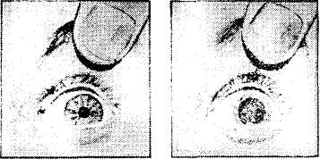
Рис.4.4. Діагноз зупинки серця за зіницею потерпілого: а — зіниця не розширена; б — зіниця розширена
Якщо допомогу надають двоє, то один повинен робити штучне дихання, а інший — непрямий масаж серця, причому в момент вдування повітря масаж серця припиняють (рис. 4.5). Після одного вдування повітря в легені потерпілого необхідно п'ять разів натиснути на його грудну клітку.
Заходи щодо оживлення можна рахувати ефективними, якщо: звузились зіниці, шкіра починає рожевіти; в першу чергу — шкіра верхньої губи; при масажних поштовхах явно відчувається пульс на сонній артерії.
Штучне дихання та непрямий масаж серця необхідно виконувати до тої пори, поки у потерпілого повністю не відновиться дихання та робота серця, або поки не прибуде швидка медична допомога.
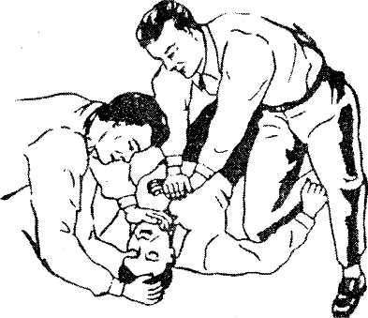
Рис. 4.5. Непрямий масаж серця у поєднанні з штучним диханням "з рота в рот", що виконуються двома рятівниками
4.2. ПОЖЕЖНА БЕЗПЕКА
Залежно від особливостей виробничого процесу, крім загальних вимог пожежної безпеки, здійснюються спеціальні протипожежні заходи для окремих видів виробництв, технологічних процесів та промислових об'єктів. Для споруд та приміщень, в яких експлуатуються відеотермінали та ЕОМ такі заходи визначені Правилами пожежної безпеки в Україні, ДНАОП 0.00-1.31-99 та іншими нормативними документами.
Будівлі і ті їх частини, в яких розташовуються ЕОМ, повинні бути не нижче II ступеня вогнестійкості. Над та під приміщеннями, де розташовуються ЕОМ, а також у суміжних з ними приміщеннях не дозволяється розташування приміщень категорій А і Б за вибухопожежною небезпекою. Приміщення категорії В слід відділяти від приміщень з ЕОМ протипожежними стінами.
Для всіх споруд і приміщень, в яких експлуатуються відеотермінали та ЕОМ, повинна бути визначена категорія з вибухопожежної і пожежної небезпеки відповідно до ОНТП 24-86 "Определения категорий помещений и зданий по взрывопожарной и пожарной опасности", та клас зони згідно з Правилами влаштування електроустановок. Відповідні позначення повинні бути нанесені на вхідні двері приміщення.
Сховища інформації, приміщення для зберігання перфокарт, магнітних стрічок, пакетів магнітних дисків слід розміщати у відокремлених приміщеннях, обладнаних негорючими стелажами і шафами. Зберігати такі носії інформації на стелажах необхідно в металевих касетах. В приміщеннях ЕОМ слід зберігати лише ті носії інформації, які необхідні для поточної роботи.
Фальшпідлога у приміщеннях ЕОМ повинна бути виготовлена з негорючих матеріалів (або важкогорючих з межею вогнестійкості не менше 0,5 год.). Простір під знімною підлогою розділяють негорючими діафрагмами на відсіки площею не більше 250 м². Межа вогнестійкості діафрагми повинна бути не меншою за 0,75 год. Комунікації прокладають крізь діафрагми в спеціальних обоймах із застосуванням негорючих ущільнювачів для запобігання проникненню вогню з одного відсіку в інший, а також з міжпідлогового простору в приміщення. Міжпідлоговий простір під знімною підлогою має бути оснащений системою автоматичної пожежної сигналізації та засобами пожежегасіння відповідно до вимог Переліку однотипних за призначенням об'єктів, які підлягають обладнанню автоматичними установками пожежегасіння та пожежної сигналізації, СНиП 2.04.09-84, з використанням димових пожежних сповіщувачів.
Звукопоглинальне облицювання стін та стель у приміщеннях ЕОМ слід виготовляти з негорючих або важкогорючих матеріалів.
Для промивання деталей необхідно застосовувати негорючі миючі препарати. Промивання чарунок та інших знімних пристроїв горючими рідинами дозволяється лише у спеціальних приміщеннях, обладнаних припливно-витяжною вентиляцією. У випадку необхідності проведення дрібного ремонту або технічного обслуговування ЕОМ безпосередньо в машинному залі та неможливості застосування негорючих миючих речовин дозволяється мати не більше 0,5 л легкозаймистої рідини у тарі, що не б'ється та щільно закривається.
Приміщення, в яких розташовуються персональні ЕОМ та дисплейні зали, повинні бути оснащені системою автоматичної пожежної сигналізації з димовими пожежними сповіщувачами та переносними вуглекислотними вогнегасниками з розрахунку 2 шт. на кожні 20 м² площі приміщення з урахуванням гранично допустимих концентрацій вогнегасної речовини.
Не рідше одного разу на квартал необхідно очищати від пилу агрегати та вузли, кабельні канали та простір між підлогами.
Робоче місце — це місце постійного або тимчасового перебування працівника в процесі трудової діяльності.
Правильна організація робочих місць сприяє усуненню загального дискомфорту, зменшенню втомлюваності працівника, підвищенню його продуктивності. Проведені дослідження показують, що при раціональній організації робочих місць продуктивність праці зростає на 15—25%.
Організація робочого місця передбачає:
- правильне розміщення робочого місця у виробничому приміщенні;
- вибір ергономічного обґрунтованого робочого положення, виробничих
меблів з урахуванням антропометричних характеристик людини;
- раціональну компановку обладнання на робочих місцях;
—урахування характеру та особливостей трудової діяльності. ДНАОП 0.00-1.31-99 регламентує вимоги до організації робочого місця користувача ВДТ. Найкраще розмістити робочі місця з ВДТ рядами, причому відносно вікон вони повинні розміщуватися так, щоб природне світло падало збоку, переважно зліва. Це дасть змогу виключити дзеркальне відбиття на екрані джерел природного світла (вікон) та потрапляння останніх в поле зору користувачів.
Організація робочого місця користувача ВДТ повинна забезпечувати відповідність усіх елементів робочого місця та їх взаємного розташування ергономічним вимогам ГОСТ 12.2.032-78 "ССБТ. Рабочее место при вьшолнении работ сидя. Общие эргономические требования"; характеру та особливостям трудової діяльності
Площа, виділена для одного робочого місця з ВДТ або ПК, повинна складати не менше 6 м², а об'єм — не менше 20 м³. При розміщенні робочих місць необхідно дотримуватись таких вимог:
- робочі місця з ВДТ розміщуються на відстані не менше 1 м від стін
зі світловими прорізами;
- відстань між бічними поверхнями відеотерміналів має бути не
меншою за 1,2 м;
- відстань між тильною поверхнею одного відеотермінала та екраном іншого не повинна бути меншою 2,5 м;
—прохід між рядами робочих місць має бути не меншим 1 м. Вимоги щодо відстані між бічними поверхнями ВДТ та відстані між тильною поверхнею одного ВДТ та екраном іншого враховуються також при розміщенні робочих місць з відеотерміналами та персональними комп'ютерами в суміжних приміщеннях, з урахуванням конструктивних особливостей стін та перегородок.
При потребі високої концентрації уваги під час виконання робіт з високим рівнем напруженості суміжні робочі місця з ВДТ необхідно відділяти одне від одного перегородками висотою 1,5—2 м.
Якщо використання відеотермінала та персонального комп'ютера є періодичним, то дозволяється обладнувати в приміщенні, що відповідає встановленим вимогам, окремі робочі місця колективного користування з ВДТ та ПК.
3.2.2. ВИРОБНИЧІ МЕБЛІ НА РОБОЧИХ МІСЦЯХ З ВДТ
До виробничих меблів на робочому місці з ВДТ належить робочий стіл, стілець (крісло), підставка для ніг. Проведені дослідження показали, що багато негативних моментів на робочих місцях з ВДТ можна усунути раціональною конструкцією виробничих меблів, можливістю регулювати їх розміри відповідно до анатомо-фізіологічних особливостей організму користувачів. Експерти ВООЗ вказують на те, що неувага до виробничих меблів та економія на цьому прирікають користувачів комп'ютерів на деформації хребта та негативну дію на нервові шляхи, на больові відчуття в поперековій ділянці, загальний дискомфорт і не рідко на знижену працездатність. Порівняльна оцінка виробничих меблів старої та нової конструкції показали, наскільки великими можуть бути непродуктивні зусилля, що викликані використанням неправильно сконструйованих меблів. Дослідження в галузі структурної та функціональної анатомії дали інформацію про те, для яких частин тіла потрібно чи не потрібно передбачати підтримуючі елементи. Нарешті, суб'єктивні уявлення про найбільш зручні розміри та конструкцію виробничих меблів одержали об'єктивне підтвердження. Результати усіх цих досліджень дозволяють сформулювати загальні принципи конструювання робочих стільців, столів, підставок для ніг., нахилу поверхні — від 15° вперед до 5° назад. Поверхня сидіння має бути плоскою, передній край — заокругленим.
Висота спинки сидіння має становити 300±20 мм, ширина — не менше 380 мм, радіус кривизни в горизонтальній площині — 400 мм. Кут нахилу спинки повинен регулюватися в межах 0—30° відносно вертикального положення. Відстань від спинки до переднього краю сидіння повинна регулюватись у межах 260—400 мм.
Для зниження статичного напруження м'язів рук необхідно застосовувати стаціонарні або знімні підлокітники довжиною не менше 250 мм, шириною — 50—70 мм, що регулюються по висоті над сидінням у межах 230±30 мм та по відстані між підлокітниками у межах 350—500 мм.
Сидіння, спинка та підлокітники стільця мають бути напівм'якими, з неслизьким, таким, що не електризується та повітропроникним покриттям, матеріал якого забезпечує можливість легкого очищення від забруднення.
Конструкція виробничих меблів для користувача ВДТ має бути такою, щоб забезпечувати йому підтримання оптимальної робочої пози з такими ергономічними характеристиками: ступні ніг — на підлозі або на підставці для ніг; стегна — в горизонтальній площині; верхні (плечові) частини рук — вертикальні; кут ліктьового суглоба (між плечем та передпліччям) — 70—90°; зап'ястки зігнуті під кутом не більше 20° відносно горизонтальної площини, нахил голови вперед в межах 15—20° до вертикалі (рис. 3.5).
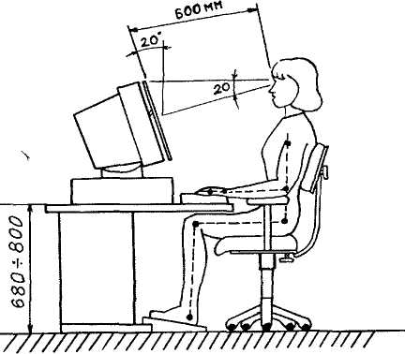
Рис. 3.5. Деякі ергономічні характеристики робочого місця з ВДТ

3.2.3. РОЗМІЩЕННЯ ОБЛАДНАННЯ НА КОМП’ЮТЕРИЗОВАНИХ РОБОЧИХ МІСЦЯХ
Обладнання, яким оснащуються комп'ютеризовані робочі місця може бути досить різноманітним і визначається, в основному, змістом завдань, що виконуються з їх допомогою. Проте базовими елементами комп'ютеризованого робочого місця вважається відеотермінал, клавіатура (основне обладнання) та пюпітр (тримач) для документів (допоміжне обладнання).
Саме від їх правильного розміщення на робочому місці вагомо залежить працездатність, затрачені зусилля при виконанні роботи, динаміка розвитку втоми, загальний функціональний стан організму користувача.
Розташування екрана ВДТ має забезпечувати зручність зорового спостереження у вертикальній площині під кутом ±30° від лінії зору користувача (рис. 3.6).
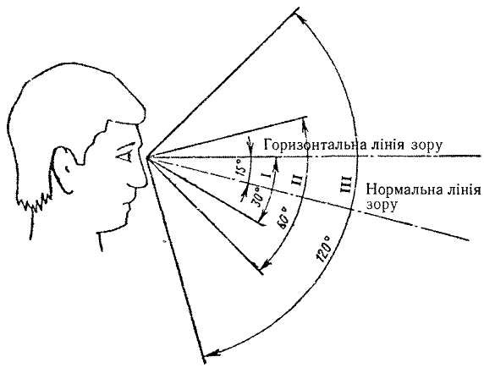
Рис. 3.6. Зони зорового спостереження у вертикальній площині (ГОСТ 12.1.032-78):
I — зона зорового спостереження за засобами відображення інформації (ЗВІ), що
використовуються дуже часто і вимагають швидкого і точного зчитування показників;
II — зона зорового спостереження за ЗВІ, що часто використовуються; III — зона
зорового спостереження за ЗВІ, що використовуються рідко
Найкращі зорові умови і можливість розпізнавання знаків досягається такою геометрією розміщення, коли верхній край відеотермінала знаходиться на висоті очей, а погляд спрямований вниз на центр екрана. Оскільки при роботі за ВДТ найбільш сприятливим вважається нахил голови вперед, приблизно на 20° від вертикалі (при такому положенні голови м'язи шиї розслабляються), то екран відеотермінала також повинен бути нахиленим назад на 20° від вертикалі (рис. 3.5).
Екран відеотермінала та клавіатура мають розташовуватися на оптимальній відстані від очей користувача, але не ближче 600 мм, з урахуванням розміру абетково-цифрових знаків та символів. Відстані від екрана до очей користувача залежно від розміру екрана ВДТ наведені в таблиці 3.2.
Таблиця 3.2
Відстані від екрана до очей користувача залежно від розміру екрана ВДТ

Розмір екрана по діагоналі | Відстань від екрана до очей, мм
35/38 см(14"/15") 43см(17") 48см(19") 53 (21") | 600—700 700—800 800—900 900—1000

Необхідно стало розміщувати клавіатуру на поверхні робочого столу не допускаючи її хитання. Разом з тим має бути передбачена можливість її переміщення та поворотів. Положення клавіатури та кут її нахилу повинні відповідати побажанням користувача. Кут нахилу клавіатури має бути в межах 5—10°. Якщо у конструкції клавіатури не передбачено простору для опори долонь то її слід розташовувати на відстані не менше як 100 мм від краю столу в оптимальній зоні моторного поля (рис 3.4). Допускається розміщувати клавіатуру на спеціальній, регульованій за висотою, робочій поверхні окремо від столу.
Робоче місце з ВДТ слід оснащувати пюпітром (тримачем) для документів, що легко переміщується (рис. 3.7). Пюпітр повинен бути рухомим і встановлюватись вертикально (або з нахилом) на тому ж рівні та відстані від очей користувача, що і відеотермінал. Тримач повинен бути достатньо стійким, щоб на документах, які на ньому знаходяться, можна було проводити дописування від руки чи невеликі виправлення. Для

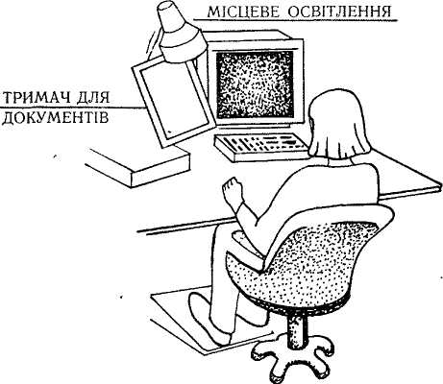
Рис. 3.7. Робоче місце з ВДТ (загальний вигляд)
полегшення читання рекомендується використовувати прозору лінійку, що легко пересувається по рядках. Поверхня пюпітра має бути матовою для уникнення відбиття світла при малих розмірах документа.
Розміщення принтера або іншого пристрою введення—виведення інформації на робочому місці має забезпечувати добру видимість екрана ВДТ, зручність ручного керування пристроєм введення—виведення інформації в зоні досяжності моторного поля: по висоті 900—1300 мм, по глибині 400—500 мм.
Під принтери ударної дії потрібно підкладати вібраційні килимки для гасіння вібрації та шуму.
3.2.4. ВИМОГИ ДО ОБЛАДНАННЯ
Відеотермінали, ЕОМ, ПЕОМ, спеціальні периферійні пристрої тощо повинні відповідати вимогам чинних в Україні стандартів, нормативних актів з охорони праці та ДНАОП 0.00-1.31-99. Окрім того, вищезазначене обладнання закордонного виробництва повинно додатково відповідати вимогам національних стандартів держав-виробників і мати відповідну позначку на корпусі, в паспорті або іншій експлуатаційній документації.

